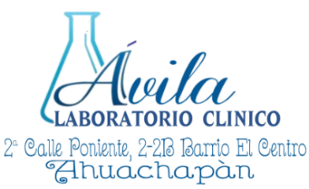 LABORATORIO CLINICO

“ÁVILA”

Licda. Yesica Sarai Ávila Alvarado JVPLC N.º 3,980

|  |
| --- |
| SALUD Y CONFIANZA |

LUNES A VIERNES DE 7: 00 AM – 4:30 PM SÁBADO DE 7:00 AM – 1:00 PM TELÉFONO 2413 - 0245

Paciente: Haz clic o pulse aquí para escribir texto. Edad:Haz clic o pulse aquí para escribir texto.

Registro Nº 1

Sexo:Haz clic o pulse aquí para escribir texto. Tipo de muestra:Haz clic o pulse aquí para escribir texto.

Examen: Haz clic o pulse aquí para escribir texto.

|  |  |  |  |  |  |  |
| --- | --- | --- | --- | --- | --- | --- |
| EXAMEN FÍSICO | | | | | | |
| Color:Haz clic o pulse aquí para escribir texto. | | Consistencia:Haz clic o pulse aquí para escribir texto. | | | Mucus:Haz clic o pulse aquí para escribir texto. | |
| Leucocitos: Haz clic o pulse aquí para escribir texto. | | | | Hematíes: Haz clic o pulse aquí para escribir texto. | | |
| Restos alimenticios macroscópicos:Haz clic o pulse aquí para escribir texto. | | | | Restos alimenticios microscópicos:Haz clic o pulse aquí para escribir texto. | | |
| EXAMEN PARASITOLÓGICO  PROTOZOARIOS: METAZOARIOS: | | | | | | |
| ACTIVOS | Haz clic o pulse aquí para escribir texto. | | HUEVO | | | Haz clic o pulse aquí para escribir texto. |
| QUISTES | Haz clic o pulse aquí para escribir texto. | | LARVA | | | Haz clic o pulse aquí para escribir texto. |
|  | | | | | | |
| Bacterias | | | Haz clic o pulse aquí para escribir texto. | | | |
| Levaduras | | | Haz clic o pulse aquí para escribir texto. | | | |

|  |  |
| --- | --- |
| HELICOBACTER PYLORI  EN HECES. | Haz clic o pulse aquí para escribir texto. |

Fecha: Haz clic o pulse aquí para escribir texto. Firma: ________________________